## Werkinstructie ESF-applicatie

# Hoe pas je een begunstigde aan?

* 1. Meld je aan bij de ESF-applicatie
  2. Ga naar XXXXX
  3. 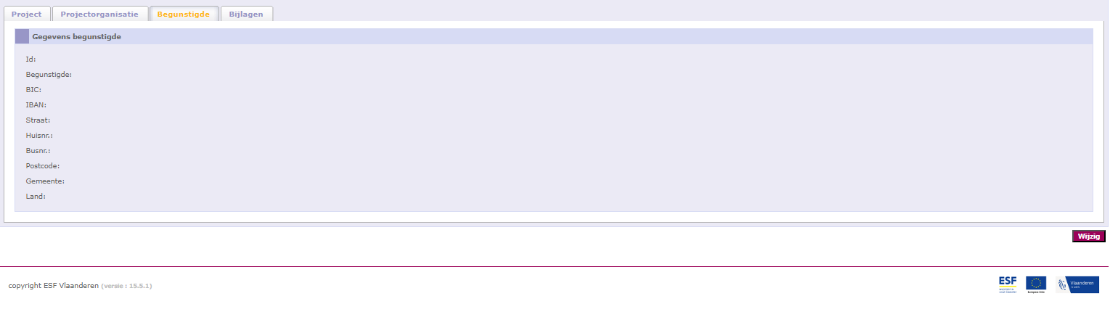Klik op 'Begunstigde'

Klik onderaan op de knop 'Wijzig' om de begunstigde te wijzigen.

* 1. 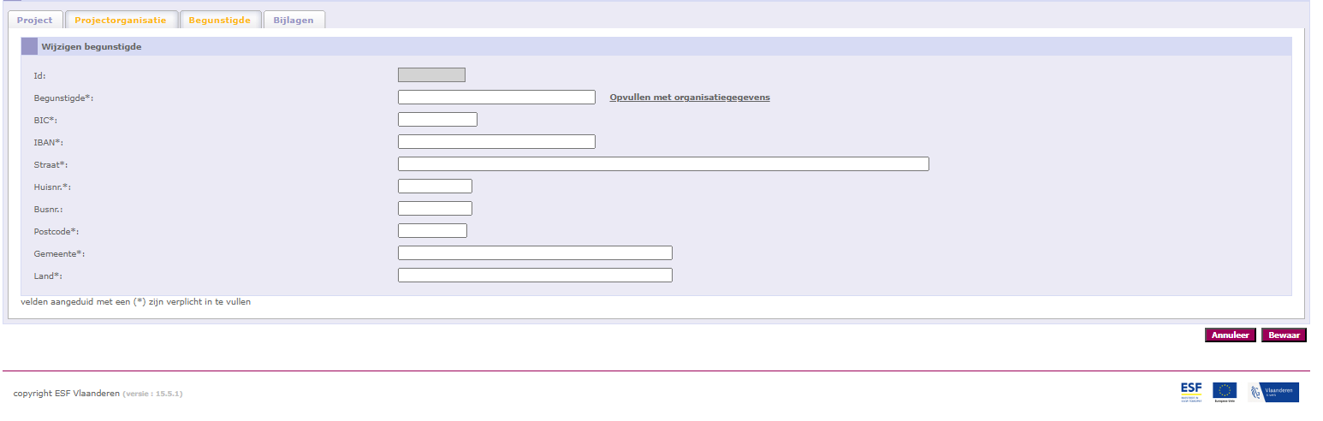Klik op 'Opvullen organisatiegegevens'

Vul de ontbrekende gegevens aan en klik op 'Bewaar'.